**ТЕПЛОСБЕРЕЖЕНИЕ**

* *Окно, часами остающееся приоткрытым, вряд ли обеспечит вам приток свежего воздуха, но большой счет за отопление – наверняка. Лучше проветривать чаще, но при этом открывать окно широко и всего на несколько минут. И на это время отключать термостатный вентиль на радиаторе отопления.*
* *Не преграждайте путь теплу Необлицованные батареи отопления не всегда красивы на вид, зато это гарантия того, что тепло будет беспрепятственно распространяться в помещении. Длинные шторы, радиаторные экраны, неудачно расставленная мебель, стойки для сушки белья перед батареями могут поглотить до 20% тепла.*
* *Некоторые люди любят жарко натопленные квартиры, а потом поражаются большим счетам за отопление. Всегда помните: каждый дополнительный градус температуры в помещении обойдется примерно в 6% дополнительных затрат на энергию.*
* *Не выпускайте тепло. На ночь опускайте жалюзи, закрывайте шторы, чтобы уменьшить потери тепла через окна.*
* *Отапливайте свою квартиру, а не улицу. Между радиаторной батареей и стеной установите защитный экран из алюминиевой фольги. Фольга отражает тепло, излучаемое радиатором, и направляет его обратно в комнату. Благодаря этому можно сэкономить до 4% затрат на отопление.*

**ВОДОСБЕРЕЖЕНИЕ**

* *Принимать не ванну, а душ – таков девиз всех, кто экономит воду. Для полной ванны требуется 140-160 л воды, для душа – только 30-50 л. Если одной семье из 4 человек два раза в неделю отказаться от ванны в пользу душа, то в год будет экономиться 46 м3 воды!*
* *Оснастите свои туалеты экономичными сливными бачками. Традиционный сливной бачок пропускает 9 л за один смыв, экономный сливной бачок – только 6 л, а сливной бачок с экономичной клавишей – только 3 л. В одной семье из 4 человек может экономиться приблизительно 21м3 воды в год.*
* *Почаще пользуйтесь в стиральных машинах и посудомоечных автоматах программами экономичных режимов.*
* *При покупке нового бытового прибора обращайте внимание не только на потребление энергии, но и на потребление воды.*
* *Установите счетчики воды! Это выгодно для вас и для природы!*

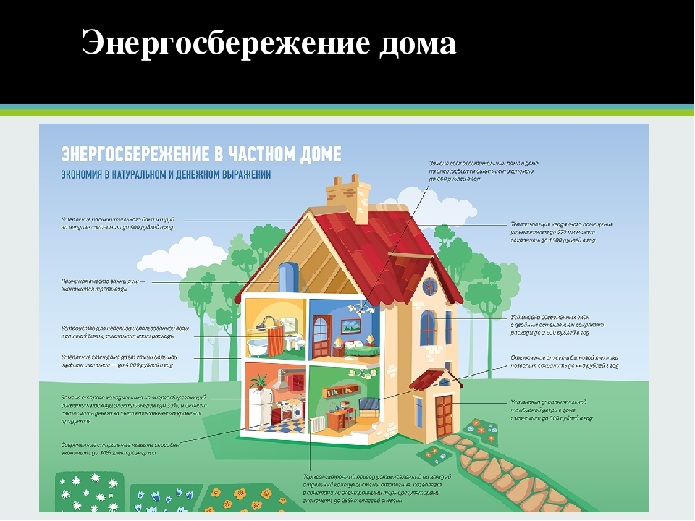

ГУО «СРЕДНЯЯ ШКОЛА №3 г.БЫХОВА»

**Семейная памятка по рациональному использованию энергии дома**

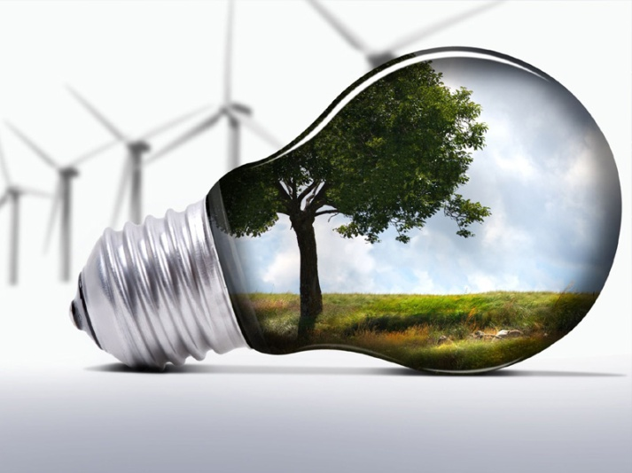

**2021 год**

**ЭЛЕКТРОСБЕРЕЖЕНИЕ**

* ***Используйте энергосберегающие лампы.****Энергосберегающие лампы потребляют энергии примерно на 80% меньше, чем традиционные лампы накаливания, а служат в 8-10 раз дольше.*

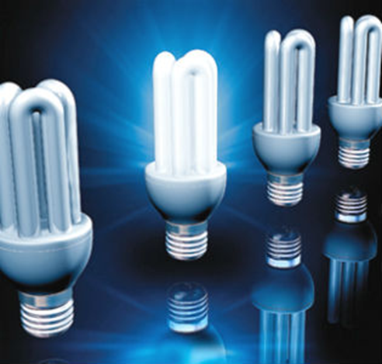

* ***Используйте наиболее экономичные бытовые приборы.****Современные бытовые приборы часто обходятся меньшей энергией, чем их предшественники.*
* ***Разумно расставляйте мебель на кухне****. Плита и холодильник или морозильник – плохие соседи! Из-за теплоотдачи плиты холодильный агрегат потребляет больше энергии.*
* ***Следуйте советам по использованию энергосберегающих ламп:***
* – использование лампы всегда должно соответствовать фактической потребности в освещении;
* – используйте лучше одну мощную лампу чем несколько слабомощных;
* – избегайте отраженного освещения;
* – оборудуйте рабочие места, всегда ориентируясь на дневной свет и используя его;
* – выбирайте место расположения светильника в соответствии с его функцией (лампа для чтения там, где действительно читают, и т.д.).
* ***Следуйте советам по экономии энергии при приготовлении пищи:***
* – следите за тем, чтобы кастрюля и конфорка были одинакового диаметра, чтобы тепло использовалось оптимально;
* – предотвращайте излишний расход тепла с помощью ровных и толстых днищ кастрюль и плотно прилегающих крышек;

– используйте остаточное тепло конфорки и духовки в электроплитах. Выключайте их, по меньшей мере, за 10 мин. до готовности блюда;

– готовьте в небольшом количестве жидкости и в закрытой кастрюле, это экономит энергию, воду, время, это полезнее и вкуснее;

– при приготовлении блюд, требующих много времени, пользуйтесь скороваркой;

– своевременно переключайте с наибольшей степени нагрева при доведении до кипения на умеренную степень, необходимую лишь для поддержания температуры кипения. Если у вас газовая плита – уменьшайте интенсивность пламени;

– откажитесь от предварительного прогрева духовки – для большинства блюд этого не требуется;

– пользуйтесь режимом принудительной циркуляции воздуха в духовке, т.к. это позволяет одновременно варить и печь на разных уровнях, при этом теплота распределяется лучше. Благодаря этому можно работать и при более низких температурах и даже приготовить полное меню в духовке. При одновременном приготовлении в духовке овощей, гарниров и мяса энергия расходуется оптимально;

– открывайте дверцу духовки только в тех случаях, когда это действительно необходимо;

– запекайте в духовке только большие куски мяса – весом более 1 кг. При меньших количествах готовить на конфорке экономнее;

– варите кофе по возможности в кофейной машине (с кофейником-термосом) – это экономнее, чем нагревать воду в кастрюле. Другие специальные приборы, как, например, яйцеварка или тостер, также сберегают энергию.

* ***Следуйте советам по экономии энергии при охлаждении и замораживании:***

– лучше купить морозильный ларь, а не морозильный шкаф, потому что ларь экономнее. Но не берите слишком большое устройство, т.к. полупустой ларь потребляет почти столько же энергии, что и полный;

– предотвращайте образование энергопожирающего инея: открывайте дверцы лишь ненадолго, ставьте или кладите только охлажденные и упакованные продукты и регулярно размораживайте холодильник;

– установите температуру в холодильнике на +7 °С, а в морозильнике – на -18 °С – этого вполне достаточно.

